15. Konstrukční úlohy (trojúhelník, čtyřúhelník) a konstrukční úlohy řešené užitím množin bodů (MO 20)
věty o shodnosti trojúhelníků
využití Tháletovy věty v konstrukčních úlohách
využití obvodového úhlu v konstrukčních úlohách
Teorie, tabulky:

Dotazy?

Příklady, které mi nešly:

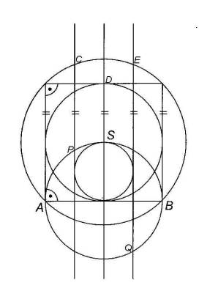
- Vyber bod v polorovině ABS takový, který je třetím vrcholem trojúhelníku AB?, jehož vnitřní úhel při hledaném vrcholu má velikost 45° a délka strany B? je shodná s délkou těžnice na stranu AB.

[bod E]
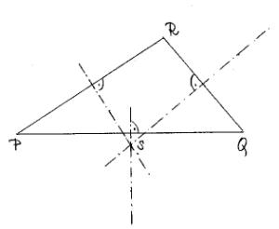
- Bod S je
- střed kružnice vepsané PQR
- střed kružnice opsané PQR
- střed kružnice připsané PQR
- střed Thaletovy kružnice nad úsečkou PG
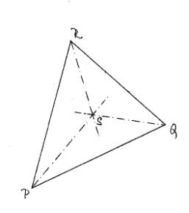
- střed poloroviny PGR [b]

- Bod S je
- střed Thaletovy kružnice
- střed kružnice opsané PQR
- střed PQR
- střed kružnice připsané PQR
- střed kružnice vepsané PQR [e]
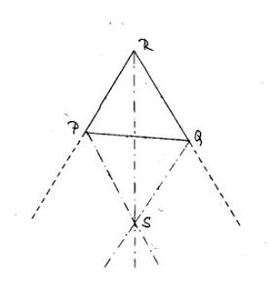
- Bod S je
- střed PQR
- střed Thaletovy kružnice střed úhlu PGR
- střed kružnice připsané PQR
- střed kružnice vepsané PQR
- střed kružnice opsané PQR [c]

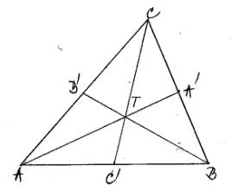
- Bod T je
- střed trojúhelníku ABC
- ortocentrum ABC
- střed kružnice opsané ABC
- těžiště ABC
- žádná z předchozích odpovědí není správná [d]

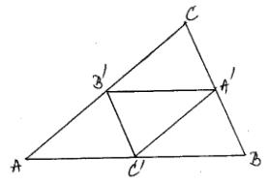
- Rozhodni, které tvrzení není pravdivé?
- A´B´ je střední příčka ABC
- $\left|A´C´\right| =\frac{1}{2}\left|AC\right|$
- kružnice opsaná trojúhelníku A´B´C´ je kružnicí vepsanou trojúhelníku ABC
- $B´C´∥BC$
- ABC a A´B´C´ jsou podobné
[c]

- Je dána úsečka BC, |BC| = 5 cm. Sestrojte všechny trojúhelníky ABC, je-li α = 30°, výška v_{a} = 3,5 cm.

- Je dána úsečka AB, |AB| = 4 cm. Sestrojte všechny trojúhelníky ABC, je-li: t_{c} = 3 cm, r = 2,5 cm (r je poloměr kružnice opsané ABC).

- Jsou dány dvě různoběžky a, b, které se protínají v bodě P, a bod $A∈$ a, A ≠ P. Sestrojte všechny kružnice, které se dotýkají přímky a v bodě A a zároveň se dotýkají přímky b.

- Je dána úsečka BB₁, |BB₁| = 4,8 cm. Sestrojte všechny pravoúhlé trojúhelníky ABC, pro které je BB₁ těžnicí t_{b}, je –li úhel γ = 90° a délka t_{c}= 3,6 cm. Určete, jaké podmínky musí splňovat délka těžnice t_{c}, aby existoval aspoň jeden trojúhelník uvedených vlastností.

- Sestrojte trojúhelník ABC, je-li r = 2 cm, v_{a} = 2,3 cm, γ = 60° (r je poloměr kružnice opsané ABC).

- Je dána přímka p a dva různé body A, B tak, že přímka AB je kolmá na p. Sestrojte všechny kružnice, které procházejí body A, B a dotýkají se přímky p.

- Sestrojte lichoběžník ABCD, v němž α = 75°, |AC| = 4 cm, |BD| = 5 cm, ω = 120° (ω je úhel úhlopříček).

- Je dána úsečka AB, |AB|= a = 5 cm. Sestrojte všechny kosočtverce ABCD, pro které je úsečka AB jejich stranou a které mají vepsané kružnice o poloměru ρ = 2 cm.

- Je dána kružnice l(O, r = 2,5 cm) a přímka t, která je tečnou této kružnice. Sestrojte všechny kružnice, které mají daný poloměr m = 1,5 cm, dotýkají se přímky t a mají s kružnicí l vnější dotyk.

- Je dána úsečka AS, |AS|= 6 cm. Sestrojte všechny trojúhelníky ABC, pro které je AS těžnicí t_{a}, je-li dána velikost úhlu β= 60° a je-li t_{b} = 4,5 cm.

Řešení otevřených úloh:
Úloha 7:
- umístíme úsečku BC, |BC|= 5 cm,
- přímky p₁, p₂, (p₁∪ p₂)={X; |X,↔ BC| = 3,5 cm}
- sestrojíme k₁a k₂, {(k₁∪ k₂) - {B,C}} = {X; |∢ BXC| = 30°}
- hledáme bod A; A∈{ (p₁ ∪ p₂) ∩ (k₁ ∪ k₂) - {B,C}}
- úloha má 4 řešení
Úloha 8:
- neznámý je vrchol C ABC Je obsažen ve dvou množinách bodů:
  - leží na kružnici k(S; 2,5cm). Střed S leží v k₁∩k₂,kde k₁ (A; 2,5cm) a k₂(B; 2,5 cm)
  - leží na kružnici l(SAB; 3 cm)
- C ∈ k∩l
- úloha má 4 řešení
Úloha 9:
- hledaná kružnice k(S;|SA|) se dotýká dvou různoběžek a, b, její střed S leží na sjednocení os o₁ , o₂ úhlů sevřených přímkami a, b
- kružnice se dotýká přímky a v bodě A, její střed S leží na kolmici n⊥a, A∈n
- S∈ [(o₁ ∪ o₂) ∩ n] - {A,P}.
- úloha má 2 řešení
Úloha 10:
- hledáme body C a A
- C leží na Thaletově kružnice nad BB₁,a na k (T; $\frac{2}{3}$t_{c}), T je těžiště ABC
- A je obrazem C ve středové souměrnosti podle bodu B₁
- úloha má 2 řešení
Úloha 11:
- sestrojíme kružnici k(S; r = 2 cm), na ní umístíme libovolně bod A.
- podle věty sus sestrojíme ABS, |AS|= |BS|= r = 2 cm, |∢ ASB| = 2γ = 120°
- sestrojíme trojúhelník ABA₀ : A₀ leží na Thaletově kružnici τ nad průměrem AB a na kružnici l (A; v_{a})
- A₀∈ ( τ ∩ l)
- hledaný bod C ∈ (↔BA₀∩k) ∧ C ≠ B
- úloha má 1 řešení
Úloha 12:
- hledaná kružnice l má střed S. S∈ o∩k, o je osa úsečky AB, k(A; d), přitom d je vzdálenost osy o od přímky p.
Úloha 13:
- nejprve sestrojíme pomocný AEC podle věty sus: |AC| = 4 cm,|∢ACE| = 120°, |CE| = 5 cm
- bod E leží na prodloužení strany AB za bod B, |AE| = |AB| + |BE|.
- bodem C vedeme rovnoběžku c || →AE. Bod D je průsečíkem přímky c a ramene úhlu α
- úloha má 1 řešení
Úloha 14:
- hledáme body C, D:
- C∈ {( p₁ ∪ p₂) ∩k }, kde p₁a p₂ jsou přímky rovnoběžné s ↔AB ve vzdálenosti 4 cm = 2ρ, k(B; 5cm)
- D získáme doplněním na kosočtverec
- úloha má 4 řešení
Úloha 15:
- hledané kružnice mají střed S∈ {( p₁ ∪ p₂) ∩k}, kde p₁ a p₂ jsou přímky rovnoběžné s přímkou t ve vzdálenosti 1,5 cm, k je kružnice k(O; 4 cm)
- vyhovují vždy 3 různé kružnice
Úloha 16:
- na úsečce AS sestrojíme těžiště T, | AT| = 4 cm.
- bod B leží v průniku oblouku l = {X ,|∢AXS |= 60°} a kružnici k (T; 3 cm)
- úloh má 2 řešení

